Управления Федерального агентства кадастра объектов недвижимости
по Красноярскому краю
Тепляшину В. Р.

КРАСНОЯРСКИЙ КРАЙ
БАЛАХТИНСКИЙ РАЙОН
АДМИНИСТРАЦИЯ ЕЛОВСКОГО СЕЛЬСОВЕТА

РЕШЕНИЕ

От 26.11. 2019 г. с.Еловка №34-107р

О внесении изменений в решение №26-82р от 16.11.2018г
«О согласовании границы муниципального образования
Еловский сельсовет Балахтинского района»

В соответствии с Федеральным Законом от 06.10.2003 № 131-ФЗ «Об общих принципах организации местного самоуправления в Российской Федерации», на основании положений ст.24 Устава Еловского сельсовета, Еловский сельский Совет депутатов РЕШИЛ:

1. п. 2 решения № 26-82 от 16.11.2018г. читать в следующей редакции «Согласовать измененные (уточненные) границы смежных муниципальных образований: Большесырский сельсовет Балахтинского района, поселок Балахта Балахтинского района, Тюльковский сельсовет Балахтинского района, Ровненский сельсовет Балахтинского района, а так же Козульский район (и иных муниципальных образований, находящихся в его границах), по согласованной в соответствии с пунктом 1 настоящего решения измененной (уточненной) границей муниципального образования Еловский сельсовет Балахтинского района.
2. Решение вступает в силу со дня его подписания.

Председатель Еловского
Сельского Совета депутатов Ф.А. Лысак

Глава Еловского сельсовета И.М. Калинин

Приложение к решению Еловского сельского Совета депутатов
от 16.11.2018 г. №26-82р
в редакции от 30.09.23019г №33-103р
в редакции от 26.11.2019 №34-107р
СХЕМА ГРАНИЦ МУНИЦИПАЛЬНОГО ОБРАЗОВАНИЯ
ЕЛОВСКИЙ СЕЛЬСОВЕТ БАЛАХТИНСКОГО РАЙОНА КРАСНОЯРСКОГО КРАЯ
Площадь: 47935,44 га

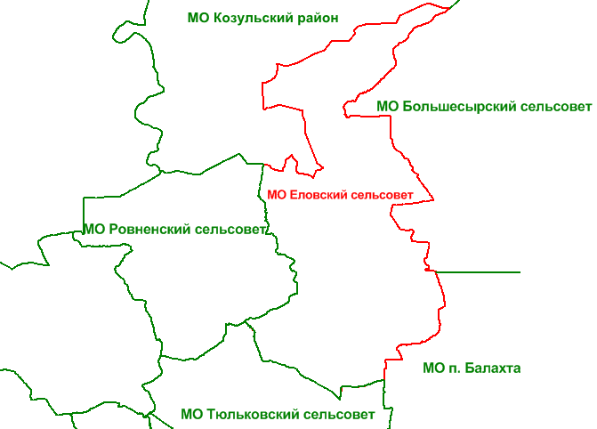
Условные обозначения:
- измененная (уточненная) граница муниципального образования
- границы смежных муниципальных образований

Масштаб 1:350 000

